Государственное бюджетное дошкольное образовательное учреждение
детский сад №5 общеразвивающего вида
Василеостровского района Санкт-Петербурга.

Конспект НОД
«Весна в природе"
в старшей группе
с использованием математических головоломок

Педагог
Силенок Светлана Анатольевна

Программное содержание:
- Закрепить и уточнить знания детей о сезонных изменениях в природе весной: в жизни растений - набухание почек, первая трава, весенние первоцветы; в жизни животных - появление насекомых, пробуждение животных.
- Пробуждать добрые чувства по отношению к природе; формировать заботливое отношение к ней, восхищение её красотой; совершенствовать память, внимание.
- Активизировать словарь: времена года, весна, признаки весны.
- Закрепить количественный и порядковый счет, знание цифр (до 10, умение ориентироваться на листе бумаги, соединяя цифры по порядку).
- Развитие логического и творческого мышления, сообразительности, смекалки, внимания.
- Развивать мелкую моторику пальцев рук.
- Умение слушать инструкции педагога, не перебивать товарищей, дослушивать до конца.
- Развивать у детей любознательность, взаимопомощь, навыки самооценки.
Материал: лист бумаги с написанными цифрами для составления чертежа автобуса, математические головоломки: " Геометрик" + набор резинок, " Танграм" + схемы к танграму, Игровизор +маркер + салфетки, "Логический экран + задания к нему, простые карандаши - все на каждого ребенка.

Предварительная работа: счет в пределах 10, выкладывание предметов из геометрических фигур с помощью математической головоломки Танграма, выполнения заданий на Логическом экране, математический диктант (по клеточкам) на Игровизоре, соединяя цифры по порядку, чтение сказки В. Катаева «Цветик-семицветик», разучивание физ. минуток, изготовление пособий для дидактических игр совместно.

Ход занятия:
Ребята, сейчас я вам загадаю загадку, послушайте ее внимательно.
Тает снежок, ожил лужок, день прибывает. Когда это бывает? (Ребята отвечают) Весной.
Молодцы, правильно.
Ну что же! Для того чтобы встретиться с Весной, я предлагаю вам отправиться в путешествие в лес. Ребята, скажите, на чем можно путешествовать? (ответы детей)
А на чем мы с вами отправится в путешествие, вы угадаете, когда соедините по точкам линии. Садитесь за столы, берите простой карандаш и соединяйте линии по точкам.

ЗАДАНИЕ №1 "Соедини по точкам":

Что у вас получилось? (Автобус).
И так мы с вами отправляется в путешествие на автобусе. Возьмитесь крепко за руки, потому что мы одна команда. Улыбнёмся друг другу, желая удачи, дружно произнесём волшебное заклинание: КРИБЛЕ - КРАБЛЕ - КРОКС! И отправимся в лес. (Звучит музыка).
- Давайте посмотрим, что нас окружает в лесу? (Ответы детей).
Правильно окружают нас деревья.

ЗАДАНИЕ №2. Давайте с вами возьмем Геометрик и сделаем с помощью резинок елочки и различные деревца.
Молодцы! Поставьте их на пол.
А сейчас мы с вами поздороваемся с лесом…

Физ. минутка
Здравствуй, лес, прекрасный лес, | Широко развести руки в стороны.
Полный сказок и чудес! | Повороты вправо-влево с вытянутыми руками
Мы идем гулять сейчас  И зовем с собою вас! | Ходьба
Кто в глуши твоей таится?  Что за зверь?  Какая птица? | Дети всматриваются вдаль, держа ладонь на бровями, поворачиваясь вправо-влево
Ждут вас на лесной опушке | Присесть
Птички, бабочки, зверушки | Показ крылышек птичек, бабочек и зверей
Паучок на паутинке | Пальцами правой руки выполнить от плеча левой руки перебирающие движения вниз
И кузнечик на травинке! | Пальцами левой руки выполнить от плеча правой руки перебирающие движения вниз
Шел по лесу серый волк,  Страшный волк- серый бок !  Он крадется за кустами,  Грозно щелкает зубами! | Широкий, пружинистый шаг с чуть наклоненным вперед корпусом  Руками изображаем челюсть
А веселые зайчата-  Длинноухие ребята-  Прыг да скок, прыг да скок,  Через поле за лесок. | Изображаем "уши на макушке"  Прыжки
Ищут маму медвежата,  Толстопятые ребята,  Неуклюжие, смешные,  Все забавные такие. | Изображаем "медведя", раскачиваем туловище из стороны в сторону.
А лисята, как проснутся, | Кулачками протереть глаза
Любят долго потянуться, | Потягивание с отводом рук
,Обязательно зевнуть, | Зевнуть, прикрывая рот ладонью
Ну и хвостиком вильнуть. | Покачивая бедрами из стороны в сторону
Птички в гнездышках проснулись,  Улыбнулись, встрепенулись:  "Чик-чирик, друзьям привет!  Мы летаем выше всех!" | Дети изображают птичек и гнездышки
По тропинкам мы гуляли,  На полянке поскакали,  Подружились мы с тобой, | Ходьба  Широко развести руки в стороны.
До свиданья, добрый лес,  Полный сказочных чудес! | Помахивание рукой, повороты вправо-влево  С вытянутыми руками. Ходьба.

Ребята, скажите, а как называется…
Участок земли, где снег растаял (проталина).
Цветок, растущий из-под снега (подснежник).
Домик для птиц (скворечник)
Птицы, которые осенью улетают, а весной прилетают (перелётные птицы).
Тает снег, с крыш капает (капель).
(При необходимости воспитатель сам подсказывает слово.)
Какое весной небо? (голубое, светлое, высокое, доброе, радостное)
Какое солнышко? (тёплое, красное, весёлое, ласковое, лучистое, доброе, яркое, ясное).
Какой ручеёк? (журчащий, звенящий, чистый, прозрачный, звонкий, холодный, весёлый, быстрый).
Какая весна? (яркая, солнечная, теплая, веселая, звонкая, прохладная, радостная)
- Ребята, а какие деревья растут в наших лесах? (берёза, дуб, клён, липа, ольха, осина, черёмуха и т.д.).
Молодцы!
А сейчас ребята садитесь за столы, у меня для вас будет еще одно задание.

ЛОГИЧЕСКИЙ ЭКРАН
ЗАДАНИЕ №3: Определи, какие деревья относятся к хвойным? (назови их: кедр, сосна, ель, лиственница). А теперь проверьте свой ответ!

ЗАДАНИЕ №4 :Определи, какие птицы прилетают к нам весной? (трясогузка, ласточка, скворец) А теперь проверь свой ответ!
Молодцы справились с заданием.
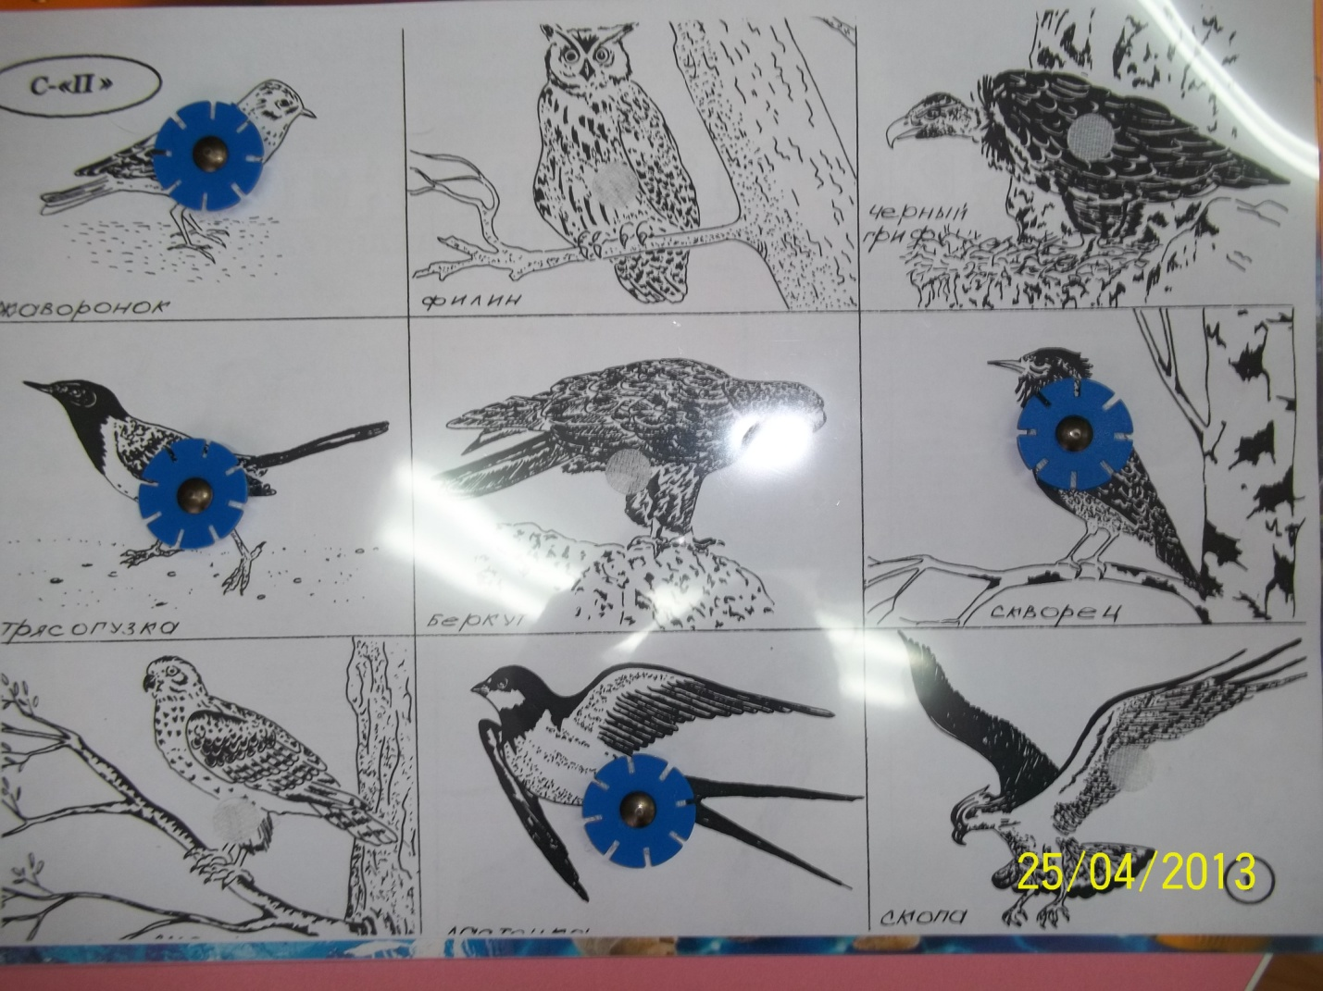

Скажите, а кого мы еще можем встретить в лесу?
Ответы детей (дети говорят, а я выставляю иллюстрации зверей: лису, волка, зайца, оленя, медведя).
А давайте с вами сделаем портреты нашим зверям.

ЗАДАНИЕ №5 ТАНГРАМ (выкладывание лису, зайца, волка, медведя, оленя из больших деталей на полу).

Ребята, смотрите, в лесу живут звери и птицы, растут деревья. А что еще может расти в лесу? Почему?
Правильно цветы.
- А где могут расти цветы? (В саду, в лесу, на лугу, в поле, в комнате).
- В зависимости от того, где растут цветы, так их и называют?
В саду – садовые, в лесу – лесные, на лугу – луговые, в поле – полевые, в комнате – комнатные.
Ребята скажите, а где все это растет? (ответы детей).
Правильно на нашей планете Земля. Ведь Земля - это озера, реки, моря, горы, поляны, леса и поля.
А сейчас, давайте нарисуем цветы (с помощью Игровизора).

ЗАДАНИЕ №6 Математический диктант:
От точки вправо 3 шага; вниз 1 шаг; вправо 1 шаг; вниз 3 шага; влево 1 шаг; вниз 1 шаг; влево 1 шаг; вниз 3 шага; вправо 1 шаг; вверх 1 шаг; влево 1 шаг; вниз 2 шага; влево 1 шаг; вниз 1 шаг; влево 1 шаг; вниз 4 шага; влево 1 шаг; вверх 4 шага ; влево 1 шаг; вверх 1 шаг; влево 1 шаг; вверх 2 шага ;вправо 1 шага; вниз 1 шаг ; вправо 1 шаг; вверх 3 шага; влево 1 шаг; вверх 1 шаг; влево 1шаг; вверх 3 шага; влево 1 шаг; вверх 1 шаг.

Молодцы! А теперь вспомним волшебные слова девочки Жени из сказки В. Катаева «Цветик-семицветик», и велим чтобы на нашей планете Земля было много цветов:
Лети, лети, лепесток,
Через запад на восток,
Через север, через юг.
Возвращайся, сделав круг.
Лишь коснешься ты земли,
Быть по-нашему вели!
Вели, чтоб вся наша планета Земля была в цветах!

Ведь наша Земля – прекрасная планета, полная чудес и загадок. Нас окружает великолепная природа. На земле живут люди, животные, птицы, рыбы, растения. Всем им должно быть хорошо, а люди должны заботиться о живой природе.
(Показываю детям макет Земли в цветах).

